EVALUATION sur les localisations

1- Le tableau ci dessous donne les coordonnées de 3 stations sismiques.

Station | Latitude (Nord-Sud) | Longitude (Est-Ouest)
ANT | -23.70 | -70.41
BAA | -34.59 | -58.48
RIOB | -10.15 | -66.97
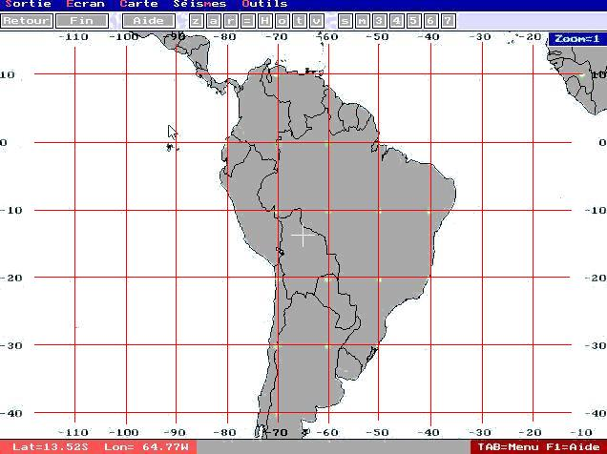

Placez les 3 stations sur la carte par un point de couleur (vert = ANT, rouge = BAA, bleu = RIOB).

2- un séisme a eu lieu dans les environs de notre région.
A l'aide d'un compas, déterminez l'épicentre du séisme. Marquez le par une croix rouge. Expliquez la procédure utilisée (indiquez les différentes étapes du travail et pour chacune d'elles son utilité). Indiquez en particulier les calculs effectués.
